|  |  |
| --- | --- |
| ***№* 36**  **18 декабря 2024г.** | **Газета администрации муниципального образования**  **Новокрасненского сельсовета Чистоозерного района**  **Новосибирской области** |

***Основана 26 февраля 2006 года***

***Решением двенадцатой сессии***

***Новокрасненского Совета депутатов***

***ВЕСТНИК МО***

***Официальные документы администрации Новокрасненского сельсовета***

***и Новокрасненского Совета дЕпутатов***

***Учредитель:***

***Администрация МО Наш адрес: 632723***

***Новокрасненского Новосибирская область***

***сельсовета Чистоозерный район***

***Чистоозерного района село Новокрасное***

***Новосибирской улица Молодежная, 39***

***области телефон 8(383 68) 92 344***

***Редактор: М.Б.Шапилова***

***Ответственный секретарь***

***Л.В.Рамусь***

***тираж 50 экземпляров***

Содержание:

1. Как узнать о наличии налоговой задолженности и погасить ее;
2. Прокуратура информирует: «Деловая коррупция»;
3. Правила поведения на водных объектах (на льду) зимой.

**Как узнать о наличии налоговой задолженности и погасить ее**

Межрайонная инспекция Федеральной налоговой службы № 17 по Новосибирской области предлагает жителям региона не оставаться в долгу перед бюджетом.

Проверить наличие налоговой задолженности и оплатить ее онлайн можно:

- в электронном сервисе «Личный кабинет налогоплательщика для физических лиц» на сайте ФНС России https://www.nalog.gov.ru/;

- в мобильном приложении

«Налоги ФЛ»;

- на Едином портале предоставления государственных и муниципальных услуг;

- в онлайн-банках и мобильных

приложениях банков.

Узнать о наличии налоговой задолженности и получить квитанцию лично можно:

- в любой налоговой инспекции, кроме Межрайонной ИФНС России № 16 по Новосибирской области;

- в любом офисе «Мои документы» ГАУ НСО «МФЦ»

Оплатить задолженность можно в отделениях банков и офисах Почты России, а также онлайн без авторизации через сервис «Уплата налогов и пошлин» на сайте ФНС России https://www.nalog.gov.ru/.

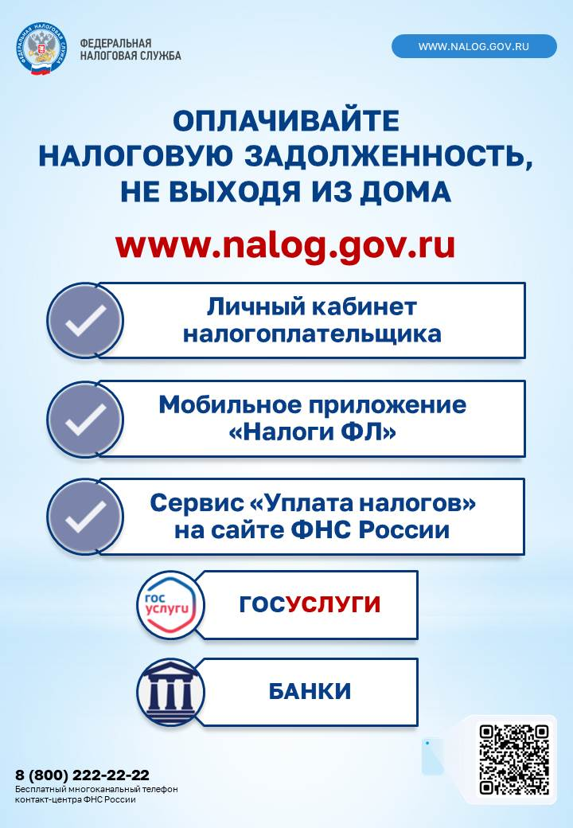

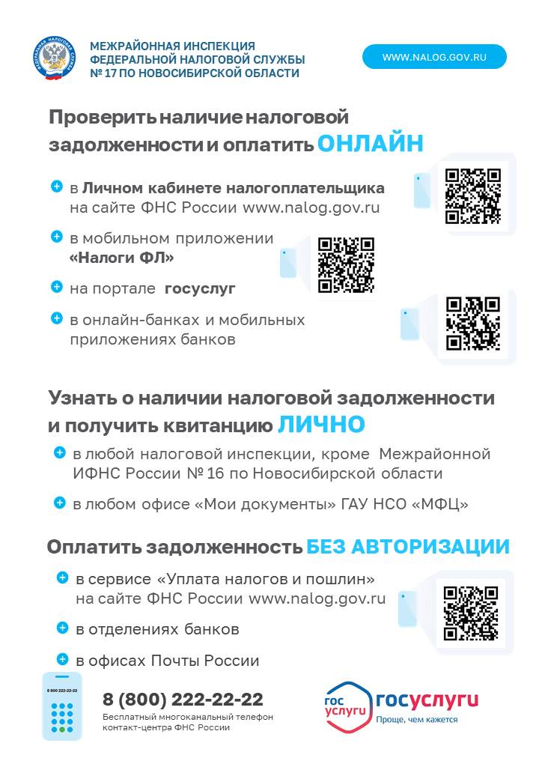

Деловая коррупция

Деловая коррупция возникает при взаимодействии бизнеса и власти. Деловая коррупция – плата предпринимателями денежных средств или материальных ценностей государственным или муниципальным служащим по делам своей фирмы.

Формы коррупционных проявлений следующие.

В системе государственной (муниципальной) службы сюда относят различные виды нарушений конституционных, административных, уголовных и иных норм права лицами, осуществляющими функции государственного управления во всех сферах деятельности.

Среди данных нарушений можно выделить:

- многие виды прямого или скрытого совмещения должностей на государственной гражданской (муниципальной) службе и в негосударственных коммерческих организациях;

- оказание государственными (муниципальными) служащими прямых или косвенных услуг негосударственным коммерческим организациям за прямое или завуалированное вознаграждение, представление тех или иных льгот, выгод и преференций, в которых эти организации заинтересованы. Сюда можно отнести различные виды прикрытия бизнеса;

- использование государственными (муниципальными) служащими личного либо ведомственного влияния и неформальных связей для оказания услуг негосударственным коммерческим организациям за вознаграждение. В этом плане характерным является использование для выяснения отношений между коммерческими организациями силовых структур;

- учреждение коммерческих структур с использованием имущества государственных (муниципальных) предприятий, на которых работает должностное лицо, использование должностного положения в процессе приватизации государственной и муниципальной собственности;

- неправомерная передача коммерческим организациям финансов и кредитов, предназначенных на государственные (муниципальные) нужды;

- лоббирование прохождения, принятия контрактов, программ, других документов, позволяющих получить преимущества определенным лицам. Особенно это проваляется при проведении конкурсов;

- протекционизм малоспособных работников;

- установление платы за услуги, предоставление которых входит в круг служебных обязанностей чиновника;

- подтасовка результатов конкурса и размещение государственных (муниципальных) заказов на определенной, «своей» фирме.

Совершенствование мер по противодействию коррупции в сфере бизнеса, в том числе внедрение в деятельность российских компаний высочайших антикоррупционных стандартов, является ключевым направлением преодоления проблемы коррупции в экономической сфере и одной из важнейших задач, стоящих перед российским бизнес-сообществом.

Прокурор Чистоозерного района И.А. Рехлинг

